- LOGRO: Realiza adiciones, sustracciones y resuelve situaciones problemas
- CONCEPTOS:
- La sustracción es una operación que se relaciona con acciones como quitar, disminuir o buscar diferencias.
- La adición es una operación que se relaciona con juntar y agregar y hallar un total
- VIDEOS RECOMENDADOS
https://www.youtube.com/watch?v=dxBUiU0J9sg
https://www.youtube.com/watch?v=mZQQtcw1Uww
https://www.youtube.com/watch?v=VeVhia7WYEI
https://www.youtube.com/watch?v=2Iy92z6WOqI
- ACTIVIDAD EVALUATIVA
- Resuelve las siguientes situaciones problemas
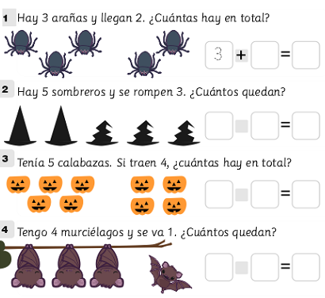

- Resuelve las siguientes situaciones problemas de suma.

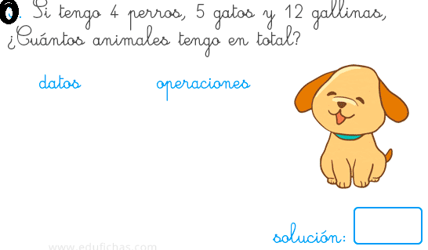

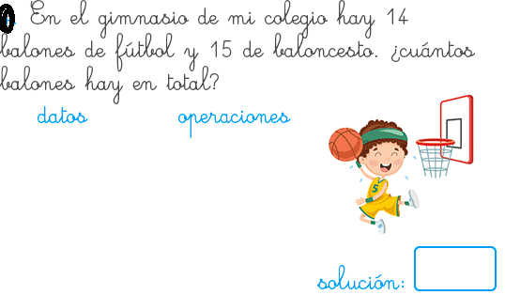
- Resuelve las siguientes sumas y restas

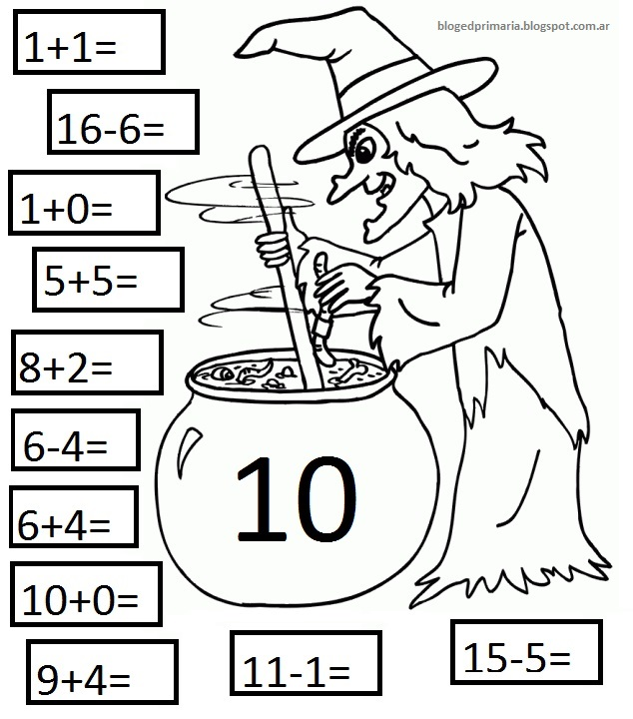

- Calcula usando la recta numérica

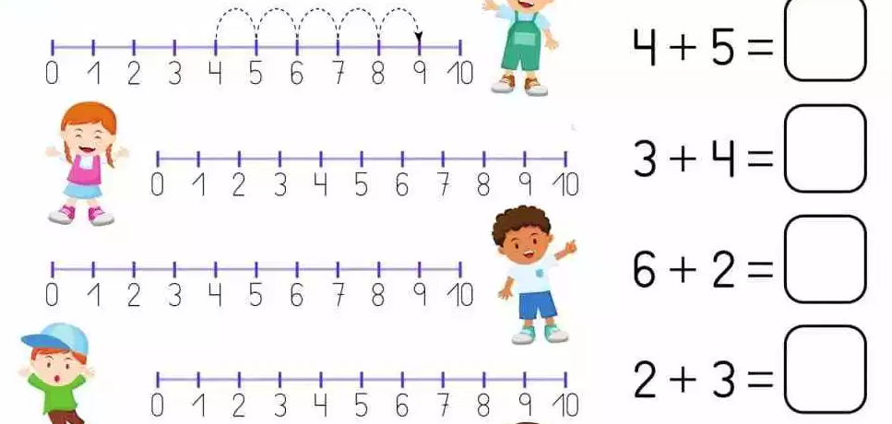

- Pídele a un adulto que te asigne 5 sumas 5 restas y escríbelas y resuélvelas en tu cuaderno de matemáticas
- Invéntate 3 problemas de resta y 3 de sumas

